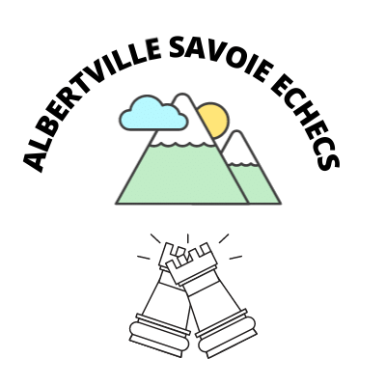
FICHE ADHÉSION ALBERTVILLE SAVOIE ECHECS
01/09/2023 AU 31/08/2024

INTERNET : albertville-savoie-echecs.fr
FaceBook : https://www.facebook.com/Albertville-Savoie-Echecs-105210451613562/
Contact : albertville.savoie.echecs@gmail.com
06-80-73-67-54

CRENEAUX HORAIRES : - COURS : MARDI 18h00-20h00
- JEU LIBRE : VENDREDI ENTRE 18H00 ET 21H00

ANNEXE DE LA MAISON DES ASSOCIATIONS 1045 CHEMIN DES 3 POIRIERS, ALBERTVILLE

NOM/ PRENOM : …………………………………………………………………………………………………………………………………
Date de naissance : ………………………………………………………………………………………………………………………………
Adresse postale : …………………………………………………………………………………………………………………………………
…………………………………………………………………………………………………………………………………………………………….
Mail: ……………………………………………………………………………………………………………………………………………………..
Téléphone : ………………………………………………………………………………………………………………………………………….

AUTORISATION PARENTALE POUR LES MINEURS :
J’inscris mon enfant ………………………………………………………………. au club Albertville Savoie Echecs et je l’autorise à participer aux activités du club et aux compétitions.
Mon enfant n’est pas sous la responsabilité du club ni avant ni après les activités ou les compétitions.

ALBERTVILLE LE : ………………………………………… SIGNATURE : …………………………………………………………………

- LICENCE A: ELLE PERMET DE POUVOIR S'INSCRIRE À TOUTES LES COMPÉTITIONS, QUELLE QUE SOIT LA CADENCE DE JEU
- LICENCE B: ELLE CONVIENT PARTICULIÈREMENT POUR UNE PRATIQUE LOISIRS ET PERMET DE PARTICIPER À DES COMPÉTITIONS DONT LA CADENCE EST INFÉRIEURE À 1H
- LES COURS (niveau débutant et équipe compétitions) sont gratuits! LES LICENCES SONT À PRIX COUTANT- LES TARIFS VARIENT EN FONCTION DU TYPE DE LICENCE ET DE VOTRE AGE (ils comprennent l'adhésion au club et la licence FFE ; du 01/09 au 31/08)

- ADHÉSION CLUB ET LICENCE A :
* plus de 20 ans (au 01/01): 90 €
* entre 16 ans et 20 ans (avant le 01/01): 70 €
* entre 12 et 15 ans (avant le 01/01) : 60 €
* moins de 12 ans : 56 €

- ADHÉSION CLUB ET LICENCE B :
* plus de 18 ans (au 01/01): 50 €
* moins de 18 ans : 43 €

Chèque à l’ordre d’Albertville Savoie Échecs, à envoyer à Rémy Vervandier, 68 route de l’Arlandaz, 73200 Gilly sur Isère

DROIT A L’IMAGE :
Rayez la mention inutile
Je soussigné(e) ............................................... Autorise–n'autorise pas le club à diffuser (internet, journaux) toute photo ou vidéo réalisée dans le cadre des activités du club. Je dispose à tout moment d'un droit de rétractation.
Date et Signature du licencié : ……………………………………………………………………………………………………………..

Fait à ………………………………… Signature :

Le ……………………………………..

